Data Normalization(数据归一化)

1·应该特别好理解才是呀

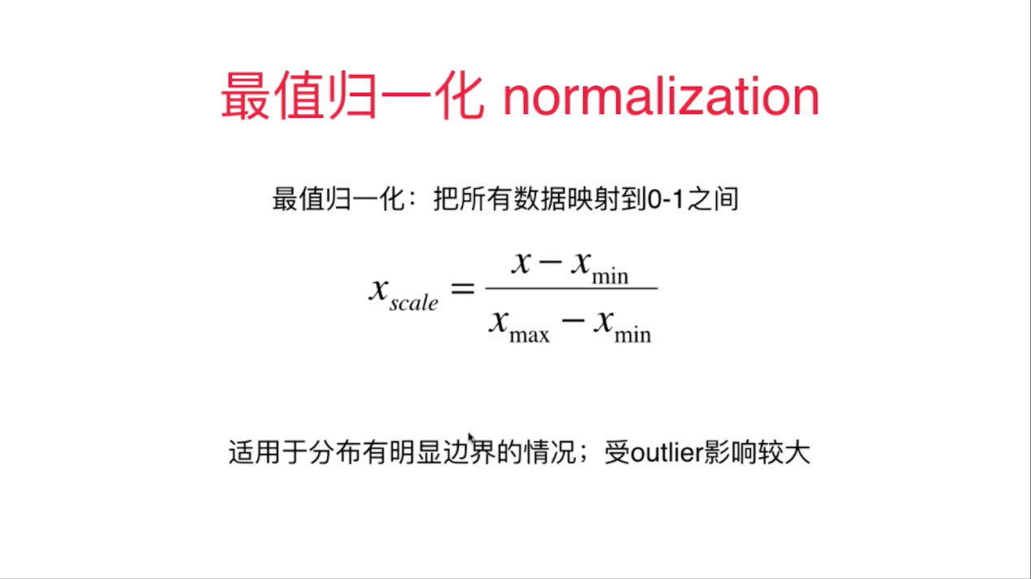

2·

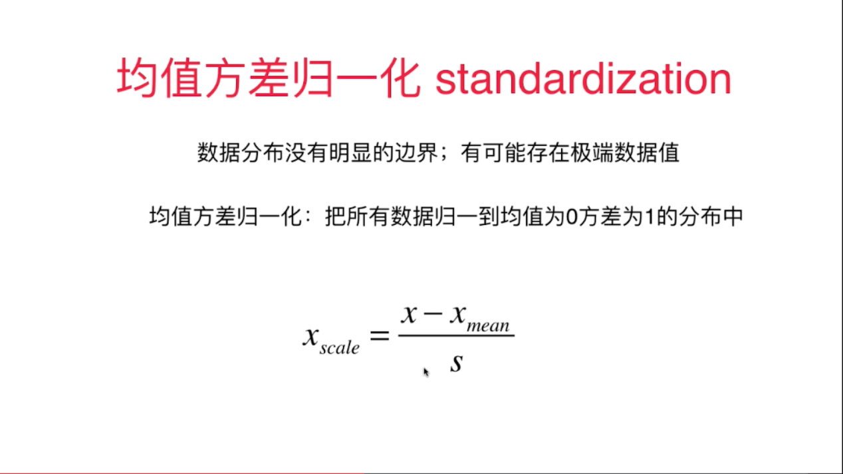

均值： np.mean()

方差： np.std()